Реестр заинтересованных сторон
Организация: «HDR-Team»

Оглавление
1. Роли заинтересованных сторон 3
2. Реестр заинтересованных сторон 6
Приложение 1. Инструкции по заполнению 9

Список ИЛЛЮСТРАЦИЙ
1-1 Диаграмма ролей заинтересованных сторон 3
Список таблиц
Таблица 2-1 Персональная информация 6
Таблица 2-2 Информация об интересах 7

Роли заинтересованных сторон
На рисунке 1-1 приведена диаграмма ролей заинтересованных сторон, включая их структуру. В тексте ниже диаграммы – пояснения по каждой роли. Реестр заинтересованных сторон предполагает, что каждая заинтересованная сторона относится к одной или нескольким ролям, определенным в списке.
1-1 Диаграмма ролей заинтересованных сторон
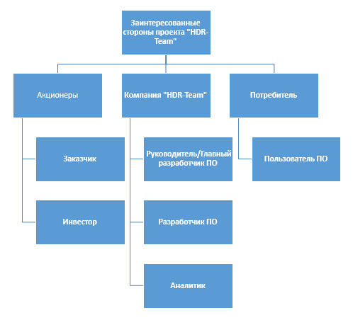
- Акционеры – владельцы и совладельцы проекта, имеющие право голоса при принятии решений по проекту в целом и основополагающим документам проекта.
  - Заказчик – автор идеи, концепции проекта, влияющий на результат; заинтересован в качестве реализации проекта и в получении доходов от проекта.
  - Инвестор – вкладывает деньги в проект для извлечения дохода от проекта в широком смысле (от функционирования проекта до его выгодной продажи).
- Предприятие
  - Руководитель/Главный разработчик ПО – директор или топ-менеджер предприятия.
  - Разработчик ПО – сотрудник, принимающий участие в разработке и технической поддержке программного обеспечения.
  - Аналитик – специалист, планирующий и организующий работу программистов с целью упрощения и оптимизации.

- Потребители

  - Потребитель ПО – пользователь, использующий программное обеспечение для работы с изображениями.

- Реестр заинтересованных сторон
Таблица 2-1 Персональная информация
Таблица1
ID | ФИО | Статус | Роль в проекте | Организация | Непосредственный руководитель | Телефон | E-mail
1 | Заманский Бория Иосифович | 1 - внешний | Заказчик | НИТУ МИСиС | Ускова Ольга Анатолиевна | +7(495)313-25-97 | zamanskiy@mail.ru
2 | Понкратов Антон | 1 - внешний | Инвестор | Adobe Photoshop | Сдвигло Добрыня | +7(495)-207-96-12 | ponksat@yandex.ru
3 | Асирян Валерий | 2 - внутренний | Руководитель/Главный разработчик ПО | HDR-Team |  | +7(495)-500-23-85 | val_asyr@mail.ru
4 | Кудряшов Андрей | 2 - внутренний | Разработчик ПО | HDR-Team | Асирян Валерий | +7(495)-864-45-45 | kudryzashov@gmail.com
5 | Качалов Илья | 2 - внутренний | Аналитик | HDR-Team | Асирян Валерий | +7(495)502-73-79 | i_kachalov@mail.ru
6 | Заманский Бория Иосифович | 1 - внешний | Пользователь ПО | НИТУ МИСиС | Ускова Ольга Анатолиевна | +7(495)313-25-97 | zamanskiy@mail.ru

Таблица 2-2 Информация об интересах
Таблица2
ID | Предпочитаемые коммуникации |  | Главные ожидания | Главные требования |  | Влияние на проект | Отношение к проекту |  | Интерес к проекту | Комментарий
1 | E-mail, телефон |  | Финансовые, удовлетворение от проекта | Разработать приложение до уровня продажи |  | 10 | 2 - сторонник |  | Высокий интерес
2 | E-mail |  | Карьерные | Увидеть нововведения в проекте |  | 1 | 3 - нейтрал |  | Низкий интерес | В случае чего, можете писать мне на почту
3 | E-mail, телефон |  | Финансовые, удовлетворение от проекта | Разработать приложение до уровня продажи |  | 10 | 2 - сторонник |  | Высокий интерес | Если мы будем работать вкоманде, то обязательно справимся
4 | E-mail, телефон |  | Финансовые, удовлетворение от проекта | Оптимизированный, легкочитаемый код |  | 10 | 2 - сторонник |  | Высокий интерес | Зделаю всё, что в моих силах
5 | E-mail, телефон |  | Карьерные, финансовые | Наличие Microsoft Office и программы для BPM |  | 6 | 2 - сторонник |  | Высокий интерес
6 | E-mail |  | Удовлетворение от проекта | Оформление должно соотевтствовать ГОСТу 19 "Единая система программной документации" |  | 5 | 2 - сторонник |  | Высокий интерес

Приложение 1. Инструкции по заполнению
Реестр заинтересованных сторон состоит из двух таблиц. Вторая таблица является продолжением первой. Таблицы соединяются между собой полем ID. Каждой строке с номером в первой таблице должна соответствовать строка с тем же номером во второй таблице.
Алгоритм заполнения полей – следующий:
- ID – уникальный последовательный номер заинтересованной стороны. Если сторона удаляется из реестра, номер больше никем не занимается, в поле Статус помечается, что сторона удалена из реестра.
- ФИО – фамилия, имя, отчество заинтересованной стороны. Допускается фамилия и имя без отчества, а также – фамилия с одним или двумя инициалами. Поле может вообще не заполняться, если заинтересованная сторона представляет собой общую роль в проекте (например, пользователь).
- Статус – внешний / внутренний / удален.
- Роль в проекте – пользователь, эксперт, спонсор и т.д.
- Организация – название организации, в которой работает заинтересованное лицо.
- Отдел – подразделение, в котором работает заинтересованное лицо.
- Непосредственный руководитель – прямой начальник заинтересованного лица.
- Телефон – контактная информация заинтересованного лица.
- E-mail – контактная информация заинтересованного лица.
- Предпочитаемые коммуникации – E-mail / телефон / совещания и т.п.
- Главные ожидания – главные ожидания заинтересованного лица по проекту.
- Главные требования – главные требования заинтересованного лица по проекту (или ID в матрице требований, если были внесены туда).
- Влияние на проект – влияние на проект по в баллах по шкале 1 – 10 (где 1 – минимальное влияние; 10 – максимальное влияние).
- Отношение к проекту – противник / сторонник / нейтрал
- Интерес к проекту – возможно, заинтересованное лицо ХОЧЕТ принять участие в проекте как эксперт или в иной форме.
- Комментарий – любые комментарии.

